ABEX III - PROJETO DE SOFTWARE- 1030784

2023-01

| **Professor(a)(es)** | RADAMÉS PEREIRA  VIVIANE DUARTE BONFIM |
| --- | --- |

Atributos de uma boa especificação de Projeto de Software:

* Clareza
* Não Ambígua
* Completa
* Simples
* Bem escrita

**UNIVERSIDADE COMUNITÁRIA REGIONAL DE CHAPECÓ - UNOCHAPECÓ**

**ÁREA DE CIÊNCIAS EXATAS E AMBIENTAIS**

**SISTEMAS DE INFORMAÇÃO/CIÊNCIA DA COMPUTAÇÃO**

Aplicação para controle financeiro

Equipe: **Lucas Ribacki**

Introdução

## Resumo do Projeto

Controle financeiro, investimentos, capital e renda fixa, facilitando o controle e melhor observação da real situação, onde podem ser geradas relatórios de previsões de gastos e imprevistos, dentro de uma situação pré programada e configurada pelo usuário.

## Plataforma de desenvolvimento

Aplicação web, sendo backend e frontend em Ruby on Rails e banco de dados PostgreSQL

## Plataforma de operação

Servidor público, onde usuário entrará com seu usuário.

## Definições e siglas

Não se aplica.

## Perspectiva do produto

Auxílio no controle e melhor visibilidade de finanças no geral, montando um compilado de relatórios de investimentos, capitais e rendas mensais, contando com seus respectivos lucros ou prejuízos em relação a seus investimentos e gastos informados ou simulados.

### Modos de operação

### Desenvolvimento web, com um back end e frontend.

### Requisitos de adaptação ao ambiente

Não se aplica.

| Número de ordem | Requisito | Detalhes |
| --- | --- | --- |
| 1 | Configuração de ticket de venda e da Nota Fiscal Eletrônica | Configuração dos campos de formulário com interface responsiva. |

## Funções do produto

Controle mensal, expõem o gasto e lucro do mês, conectando e separando por categoria ou grupo personalizado, fazendo um cálculo simples e mostrando ao cliente a sua situação atual do mês.

Separação de contas e manutenções através de agrupamentos, mostrando ao cliente com mais clareza onde está sendo movimentado suas finanças.

Filtro predefinido ou personalizado para o cliente se atentar a algo específico para ele, fazendo assim que o sistema calcule a partir de seu filtro, tando suas receitas ou despesas.

Controles de seus investimentos e retorno na situação atual a longo prazo, e simulações de quedas ou altas de uma ou várias ações, podendo gerar previsões com base em notícias.

Geração de dados para declaração de imposto, observando o padrão sobre a declaração de seu patrimônio e investimentos.

## Características dos usuários

Os usuários serão desde um empreendedor que necessita de uma facilidade em gerenciar seus vários patrimônios, investimentos e rendas, até alguém com menos poder aquisitivo que quer somente manter o controle de seus gastos e verificar onde seu dinheiro mais está sendo gastos e montar estratégias para prevenir futuros más aquisições.

Também um usuário com uma idade avançada que quer ter maior controle sobre sua renda fixa mensal, estipulando metas para compras e facilitar investimentos ou uma melhor forma de como poupar seu dinheiro.

## Restrições

Lei de proteção de dados.

## Hipóteses de trabalho

Trabalhará com o versionamento de branchs no github, uma branch que irá estar rodando em produções, outras para seu desenvolvimento. Tem-se a liberdade de fazer diversas modificações e testá-las das mais diversas maneiras, para ter a garantia de qualidade.

Após ter a confiabilidade pode-se fazer o merge da branch de desenvolvimento para branch de produção.

# Requisitos específicos

## Interfaces externas

### Visão geral

O usuário cria sua respectiva conta com login e senha, seguidos de mais informações, após essa etapa ele insere dados que serão usados mais tarde, como quanto ganha no mês e seus gastos fixo.

Após essa inserção de dados, o usuário pode solicitar algumas funcionalidades do sistema que ao ser solicitado, retorna as respectivas requisições.

### Requisitos para interfaces gráficas de usuário

Sugere-se, no caso de interfaces gráficas, a inclusão dos seguintes elementos:

* Um esboço do layout gráfico sugerido para a interface;

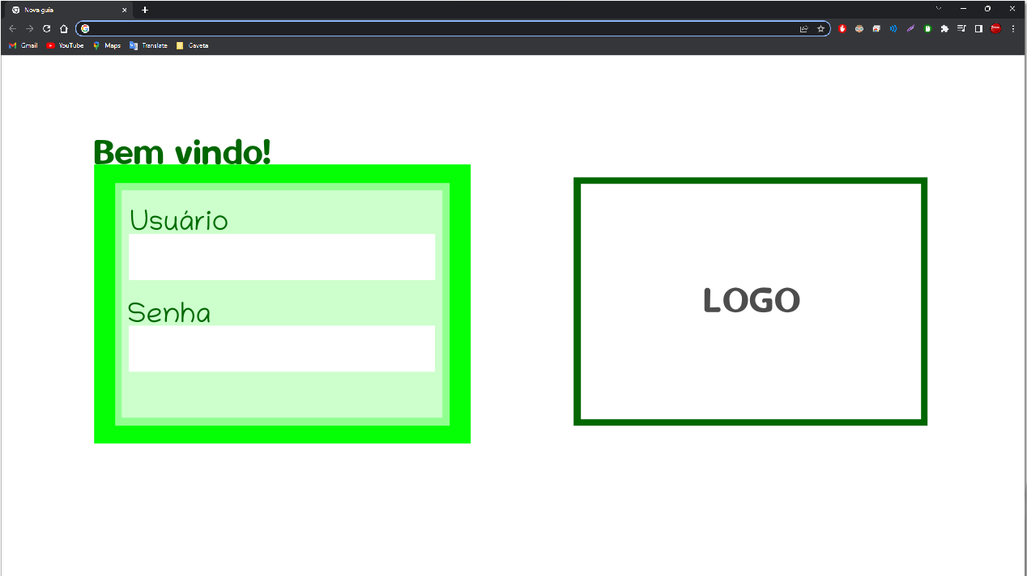

* Uma descrição dos relacionamentos com outras interfaces;
* Um diagrama de estados/atividades, caso necessário para melhor entender-se o comportamento requerido da interface;
* Uma lista dos campos de dados da interface;
* Uma lista dos comandos da interface;
* BPM;

## Requisitos funcionais

### Diagramas de casos de uso

### 

Incluir todos os casos de uso que se pretende implementar em uma liberação. Pode-se incluir ainda: um certo caso de uso e seus relacionamentos, todos os casos de uso para um certo ator.

### Fluxos dos casos de uso

* Pré-condições para a realização do caso de uso;
* Fluxo principal do caso de uso (sucesso), descrito na forma de uma sequência de passos;
* Fluxos alternativos do caso de uso;
* Descrições mais formais, como diagramas de estado ou de atividade, se a complexidade do caso de uso exigir;
* Observações.

## Requisitos não-funcionais

### Requisitos de desempenho

Requisitos de desempenho devem ser especificados de forma quantitativa e mensurável.

Exemplo: Capacidade do servidor; largura de banca; capacidade de armazenamento.

### Requisitos de dados persistentes

Descrevem-se aqui estruturas lógicas de dados persistentes (que mantém seu valor após a execução do programa) que sejam usadas pelo produto. Cada estrutura de dados pode ser, por exemplo, um arquivo convencional ou uma tabela em um banco de dados.

INCLUIR AQUI O MODELO DE BANCO DE DADOS

### Restrições ao desenho

Restrições de projeto impostas por padrões externos, com influência da legislação..

### Atributos de Qualidade

Indica os atributos de qualidade, seguindo as características e sub-características recomendadas pela norma [ISO-9126](https://drive.google.com/open?id=14-OfxrvT5pD4sblFt234r8NPBNwt2HmG).

# Análise de UCP

As tabelas de escopo de valor do produto e tempo de desenvolvimento com Use Case Points - UCP.

Referências:

*IEEE Std. 830 – 1993. IEEE Recommended Practice for Software Requirements Specifications.*

*IEEE ISO/IEC/IEEE 29148 – 2011. IEEE Systems and software engineering — Life cycle processes — Requirements engineering*

**OBSERVAÇÃO: Os itens deste modelo de especificação, recomendado pela IEEE, poderão ser complementados com novos itens caso sejam justificáveis.**